Экономически эффективная штамповка и сгибание
Станок для штамповки и сгибания с сервоприводом RM-NC от Bihler оснащен оборудованием от B&R.
Компания Bihler представит свой новый станок штамповки и сгибания на EuroBLECH на стенде E104, зал 27. Станок позволит пользователям штамповать и сгибать полосы и провода производительней и экономически выгодней. Для автоматизации машин Bihler полагался на передовые инновационные технологии B&R.
Выпуск свыше 300 деталей в минуту, быстрая настройка и высокое качество являются решающим преимуществом станка RM-NС c сервоприводом. Вышеперечисленные преимущества возможны благодаря современным сервотехнологиям B&R и интуитивно-понятной системой управления VariControl от Bihler.
Высокопроизводительная технология автоматизации
Bihler использует компактную, высокопроизводительную систему сервопривода ACOPOSmulti для управления NC-осями, линейным мотором и главным приводом RM-NC. При разработки вариантов станка Bihler использовала преимущества гибкого монтажа ACOPOSmulti. Либо установка на стену в шкафу управления, либо на термоотводящую поверхность с подключенным к водяному или масляному охлаждающему контору.
Мгновенный ответ на запрос клиента
Новая машина от Bihler предлагает полностью автоматическое выравнивание и позиционирование (радиальное или линейное) по одному нажатию кнопки. После простого монтажа достаточно выбрать предустановленные параметры в системе управление, и машина начнет создавать детали со 100% точностью воспроизведения. Пользователь такого станка сможет предложить своим клиентом выпуск партии продукции любого размера.
Современные панели оператора
Станки RM-NC оборудован панелями от B&R Automation. Четкая графика сенсорного антибликового экрана для панели оператора по последнему слову техники является неоспоримым преимуществом данной машины. Пользовательский интерфейс для машин Bihler запускается на производительном промышленном ПК Automation PC 910. Промышленный ПК от B&R спроектированы для эксплуатации в тяжелых условиях промышленной среды.

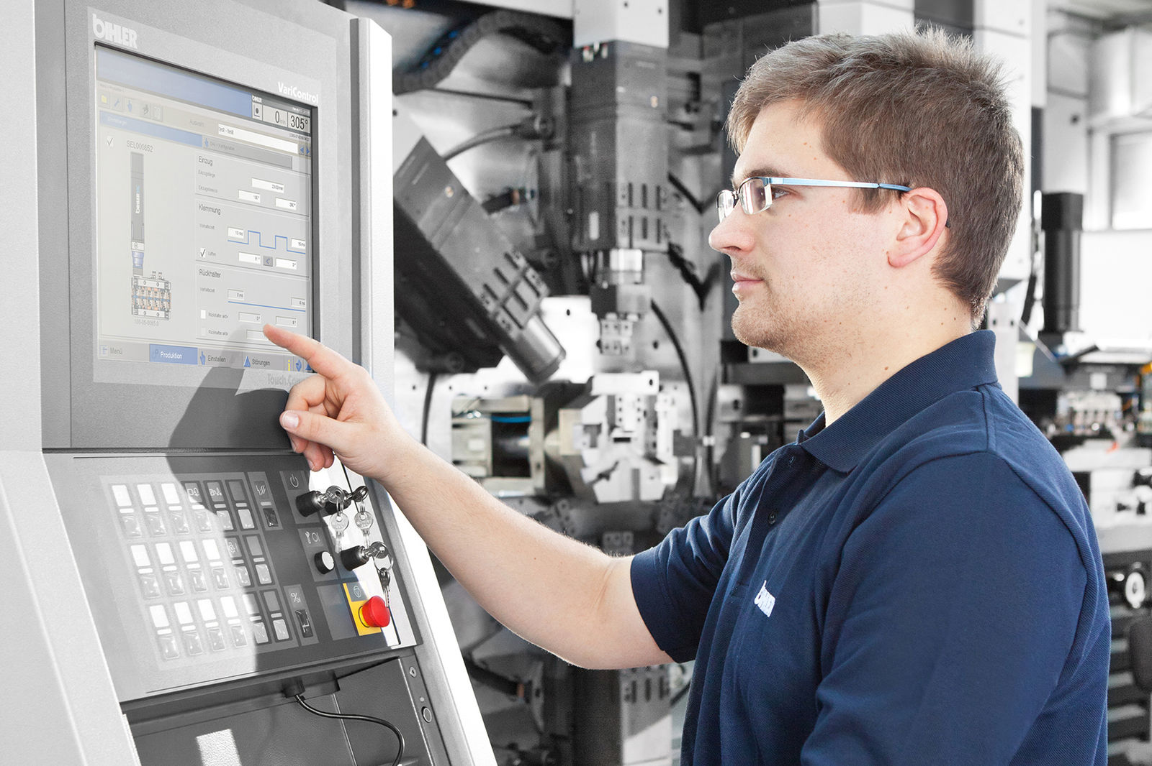
Станок для штамповки и сгибания с сервоприводом RM-NC от Bihler с решением автоматизации от B&R гарантирует беспрецедентную производительность и экономическую эффективность. (Источник: Bihler)

О компании B&R
Компания B&R специализируется на инновационных решениях в сфере промышленной автоматизации, а также имеет представительства по всему миру со штаб-квартирой в Австрии. Продукция B&R сочетает в себе уникальные инженерные разработки и передовые технологии, и по праву завоевала международное признание и любовь клиентов. В портфолио B&R всегда найдется комплексное решение практически для любой задачи современной промышленности: автоматизация отдельных машин или целых заводов, продвинутое управление движением, визуализация, встроенные технологии безопасности и многое другое. Технологии промышленной полевой шины POWERLINK и openSAFETY, так же, как и мощная среда разработки Automation Studio являются основой постоянного совершенствования техники автоматизации и успеха компании на рынке. Дух инноваций позволяет компании B&R быть на острие прогресса, превосходя самые смелые ожидания своих клиентов.
Более подробную информацию Вы сможете найти на www.br-automation.com.

